**ИНСТРУКЦИЯ**по заполнению заявки   
**на предоставление субсидий на возмещение части затрат на приобретение семени племенных быков-производителей молочного и (или) мясного направления.**

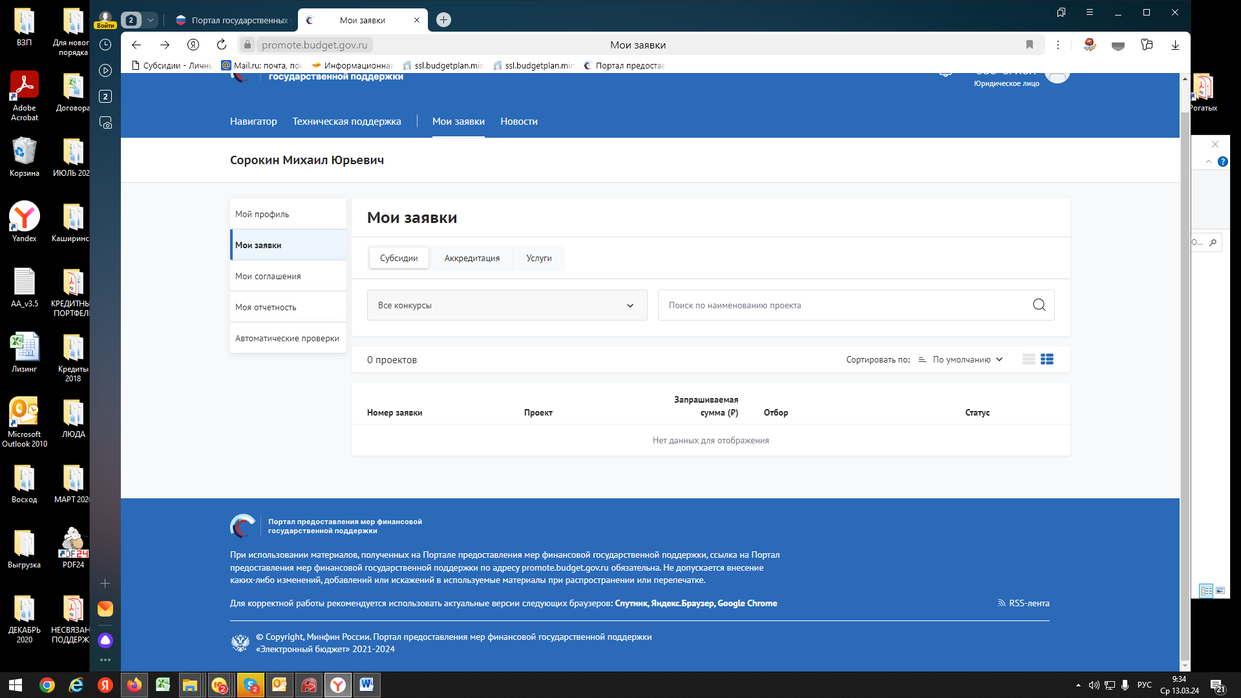

Переходим в «Навигатор»

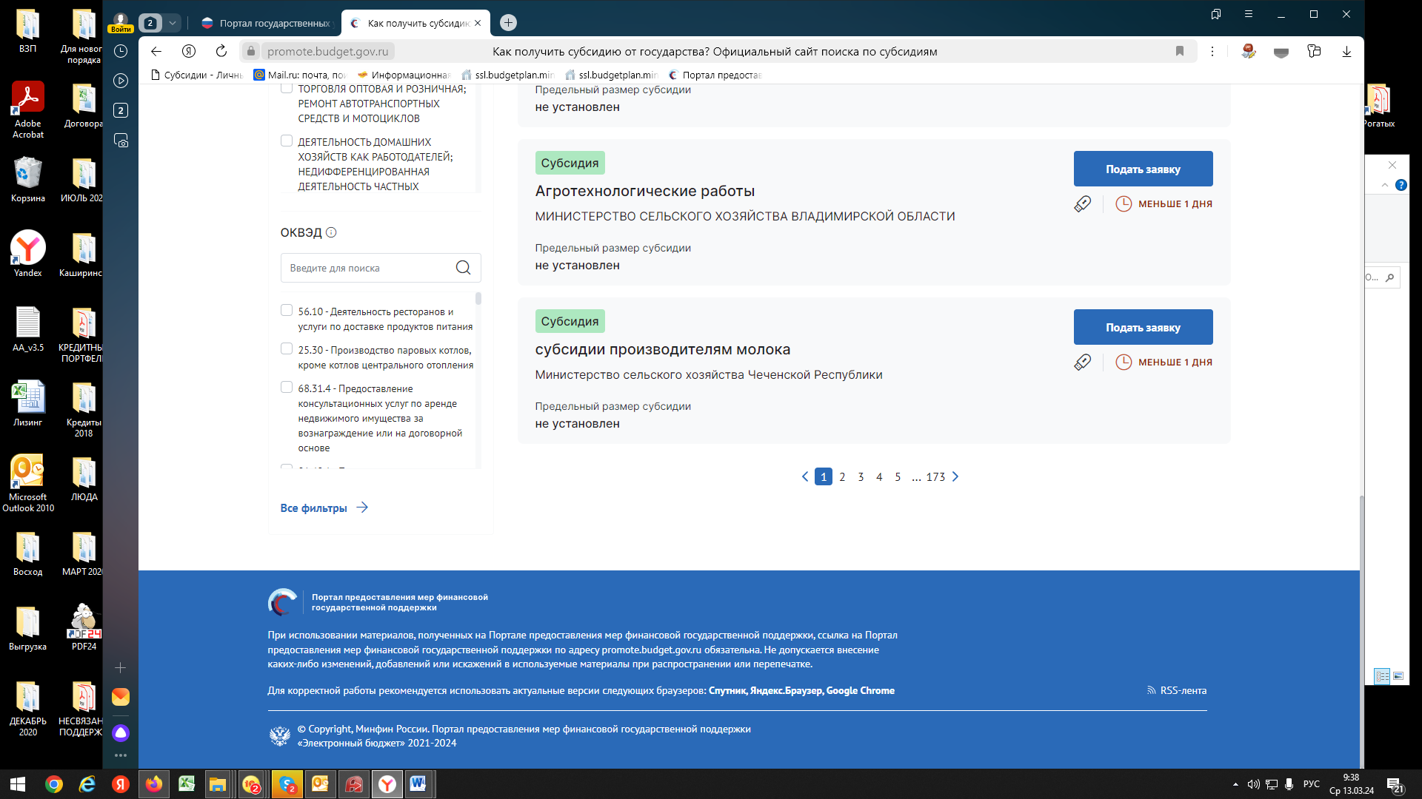

Нажимаем все фильтры и пункт меню «Организатор отбора».

Выбираем «Министерство сельского хозяйства и продовольствия Рязанской области»

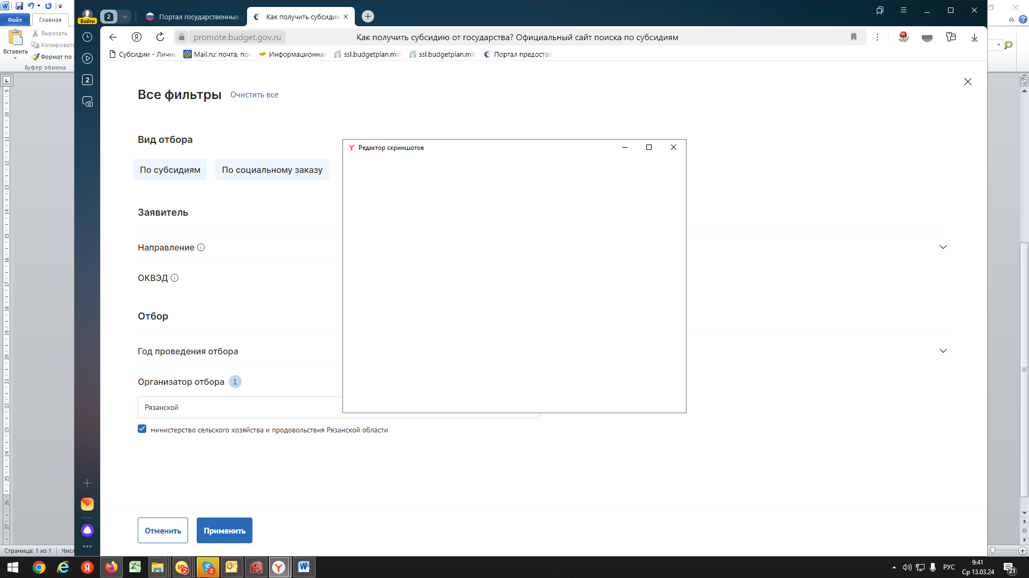

Нажимаем «Применить»

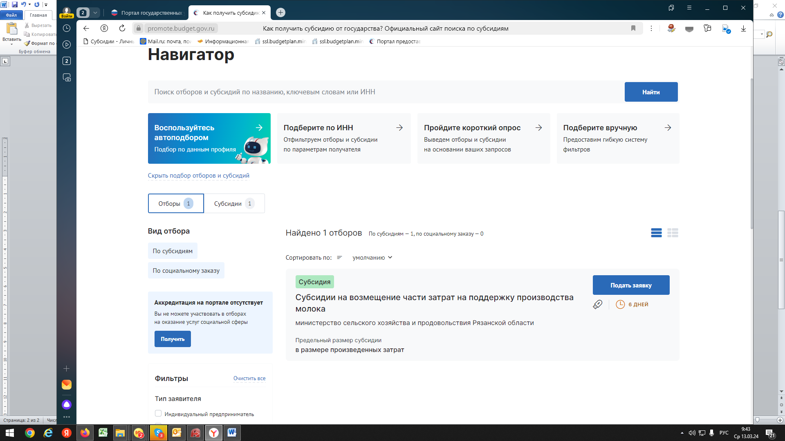

Выбираем нужную меру поддержки **Субсидии на возмещение части затрат на приобретение семени племенных быков-производителей молочного и (или) мясного направления.**

Нажимаем подать заявку.

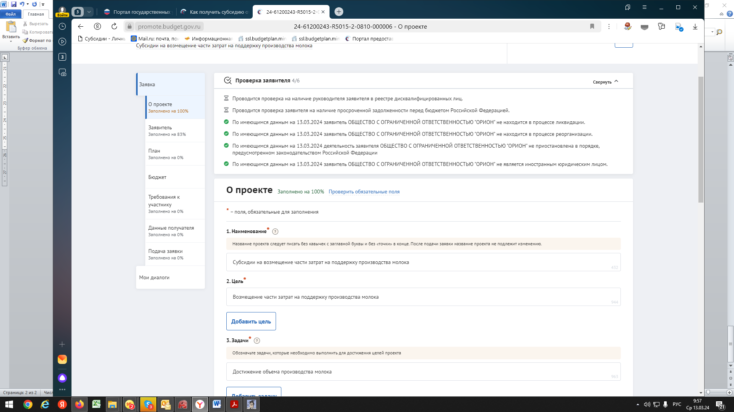

Заполняете обязательные поля, которые выделены символом * по образцу в инструкции

В разделе «О проекте» заполняете следующим образом:

1. Наименование – **Субсидии на возмещение части затрат на приобретение семени племенных быков-производителей молочного и (или) мясного направления**;

2. Цель – **Возмещение части затрат на приобретение семени племенных быков-производителей молочного и (или) мясного направления**;

3. Задачи – **Приобретено семени племенных быков-производителей молочного и (или) мясного направления.**

В разделе **«Заявитель»** заполняете все обязательные поля.

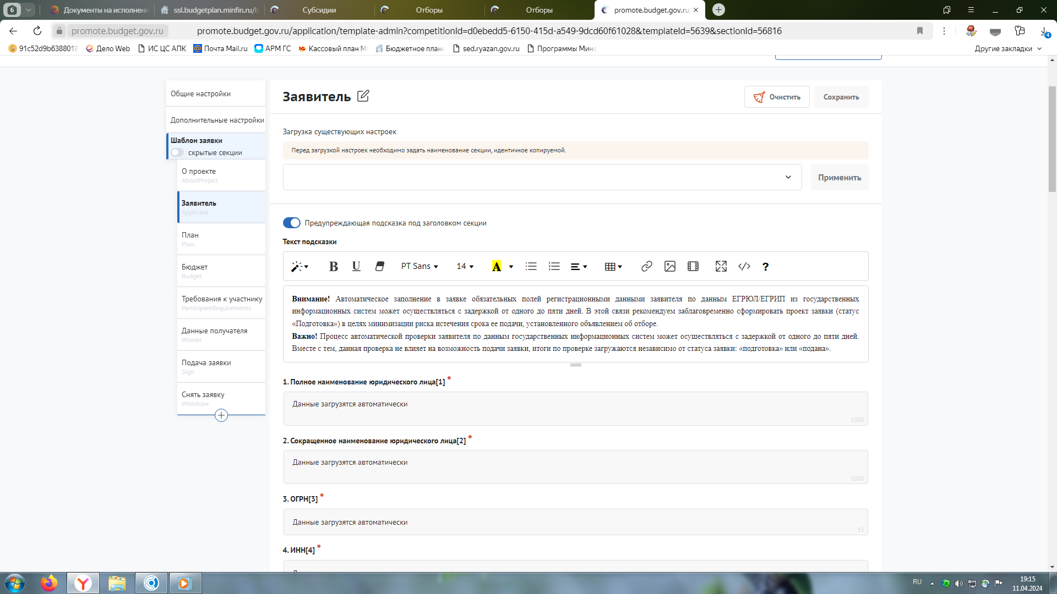

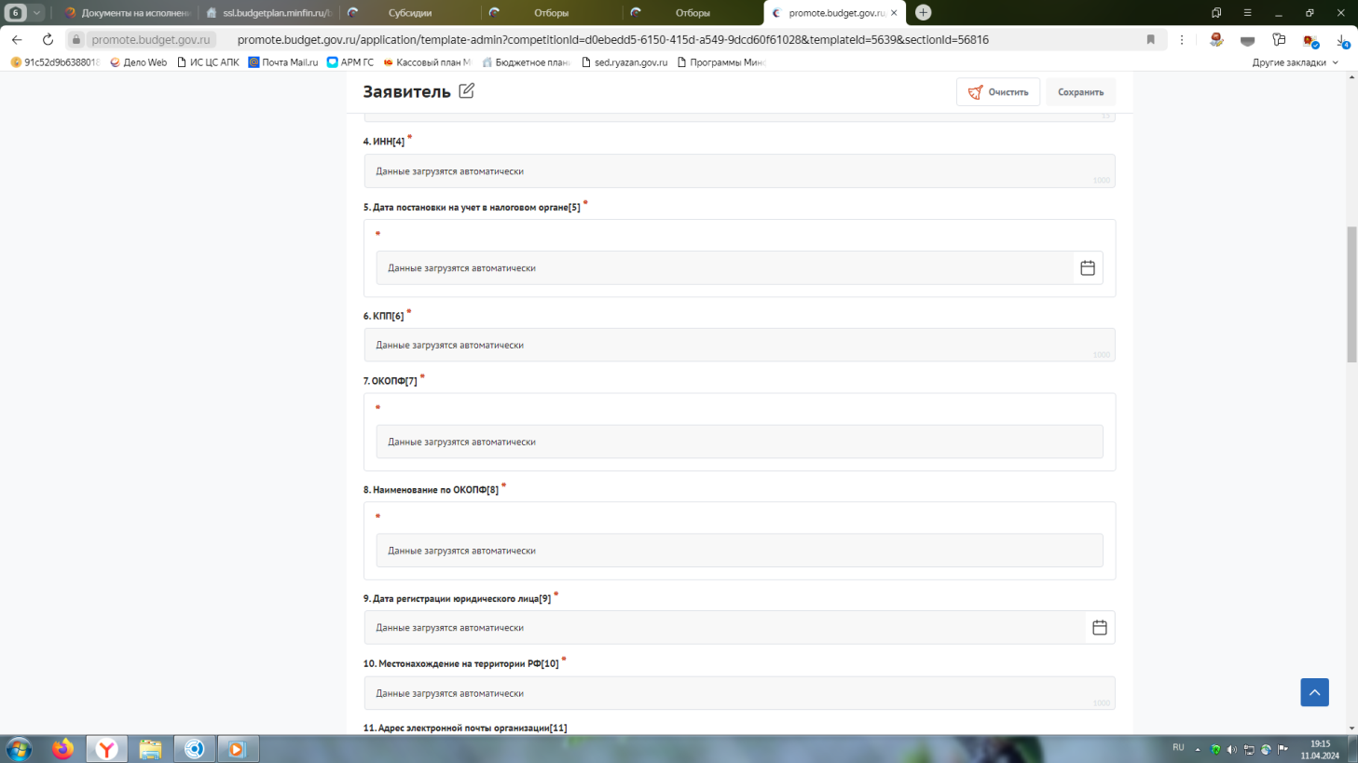

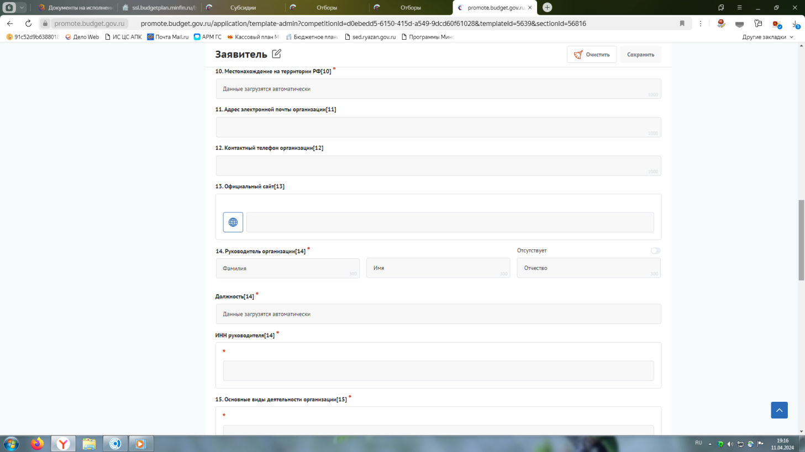

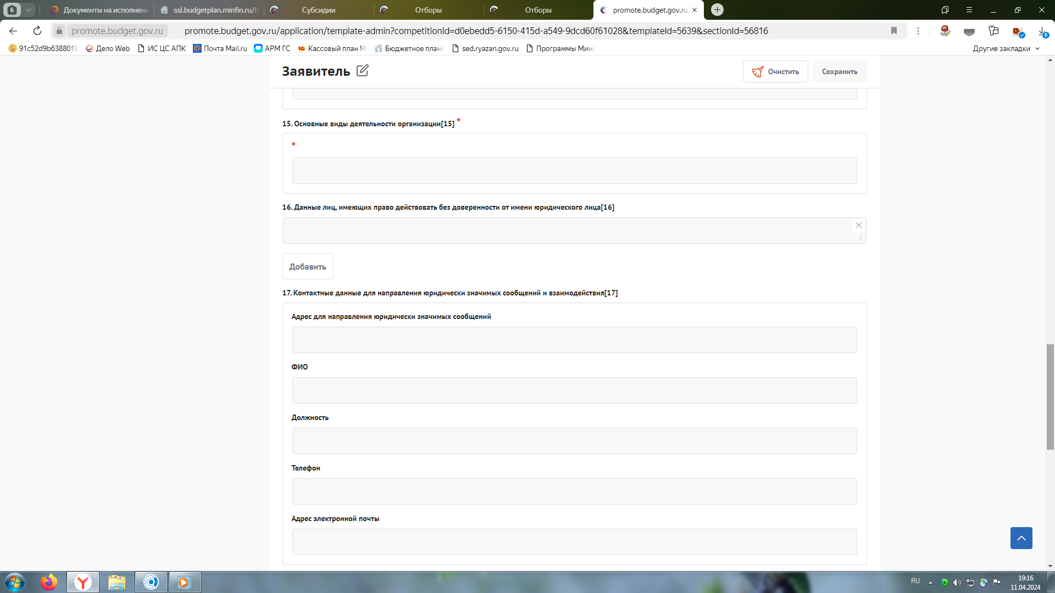

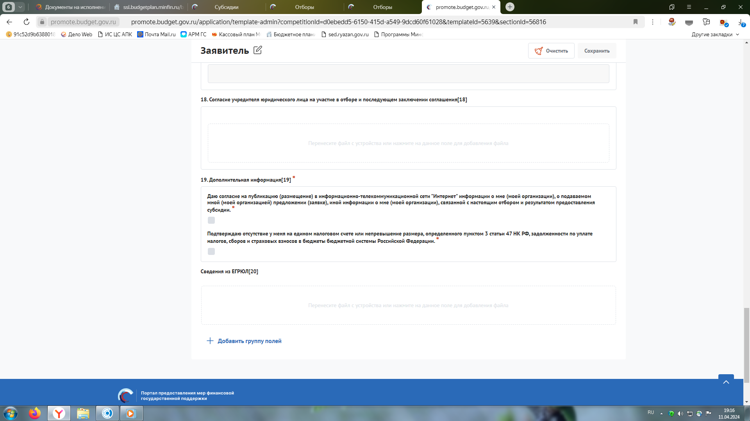

В разделе **«План»** необходимо нажать «Добавить мероприятие» и заполнить следующим образом:

Наименование мероприятия -возмещение части затрат на приобретение семени племенных быков-производителей молочного и (или) мясного направления;

Дата начала реализации мероприятия – 01.01.2025;

Дата окончания реализации мероприятия – 31.12.2025;

Описание ожидаемого результата – Приобретено семени племенных быков-производителей молочного и (или) мясного направления.

Ответственный исполнитель – ФИО руководителя

Нажать «Сохранить».

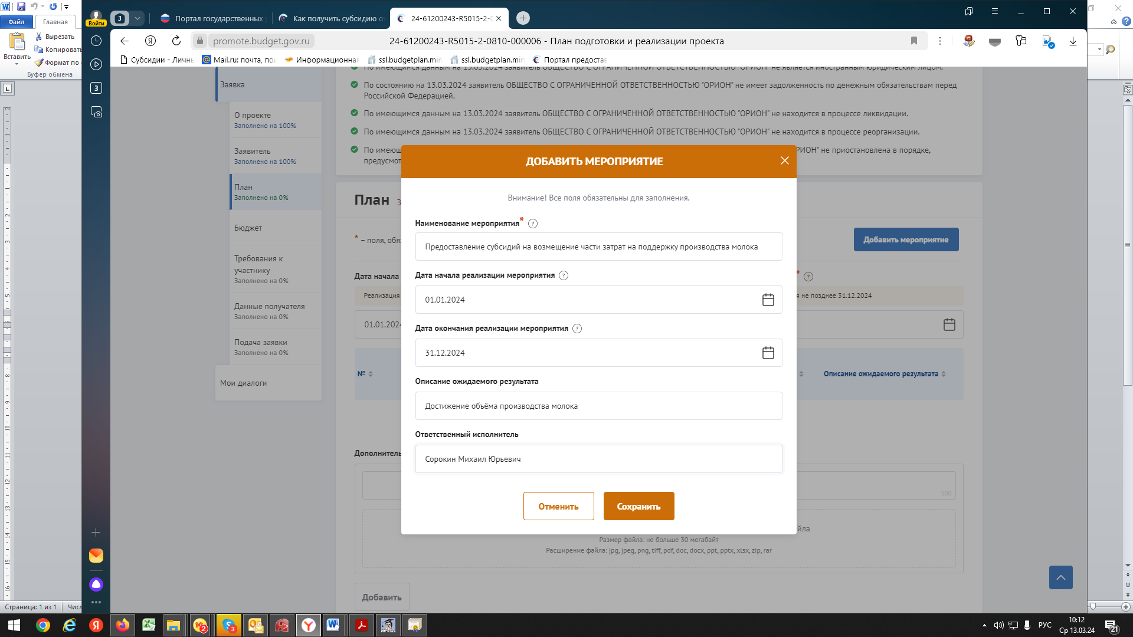

В разделе **«БЮДЖЕТ»** в пункте «Общая запрашиваемая сумма» нажимаем «Добавить» и заполняем по образцу ниже, после чего жмём «Сохранить».

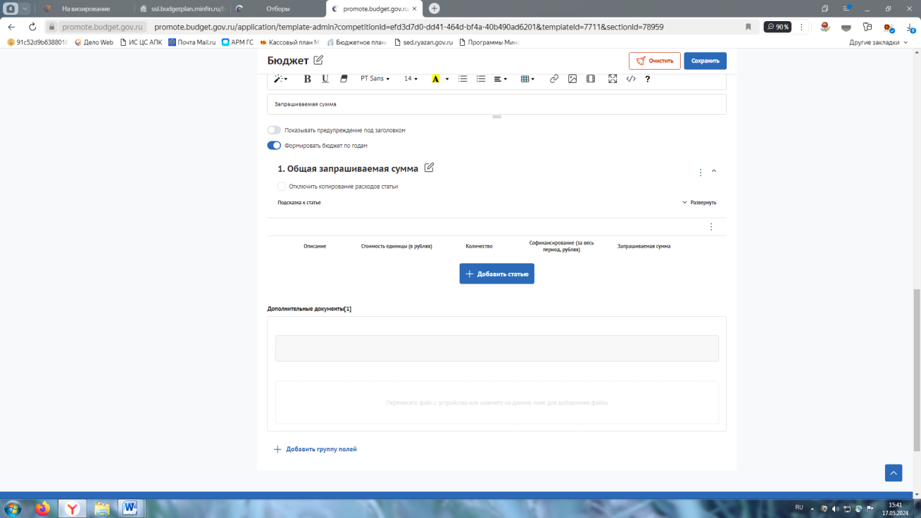

Описание – Расчет размера субсидии на возмещение части затрат на приобретение семени племенных быков-производителей молочного и (или) мясного направления в 2025 году;

Стоимость единицы = Запрашиваемая сумма = сумма субсидии в соответствии с расчетом размера субсидии (приложение № 2 к Порядку).

Количество – 1 проект

Комментарий – Расчет размера субсидии произведен в соответствии с Порядком предоставления субсидий на возмещение части затрат на приобретение семени племенных быков-производителей молочного и (или) мясного направления, утвержденным постановлением Правительства Рязанской области от 13.09.2024 №296.

В дополнительные документы необходимо вложить расчет размера субсидии

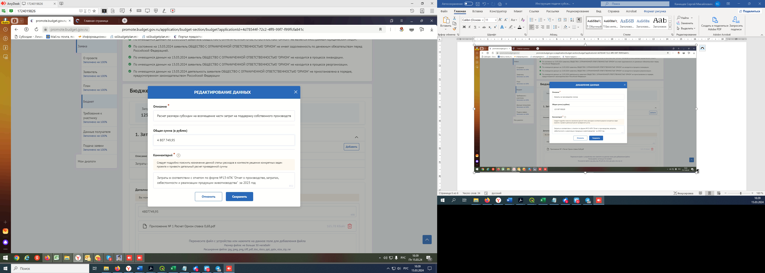

Сумма субсидии в  
соответствии с расчетом (с копейками)

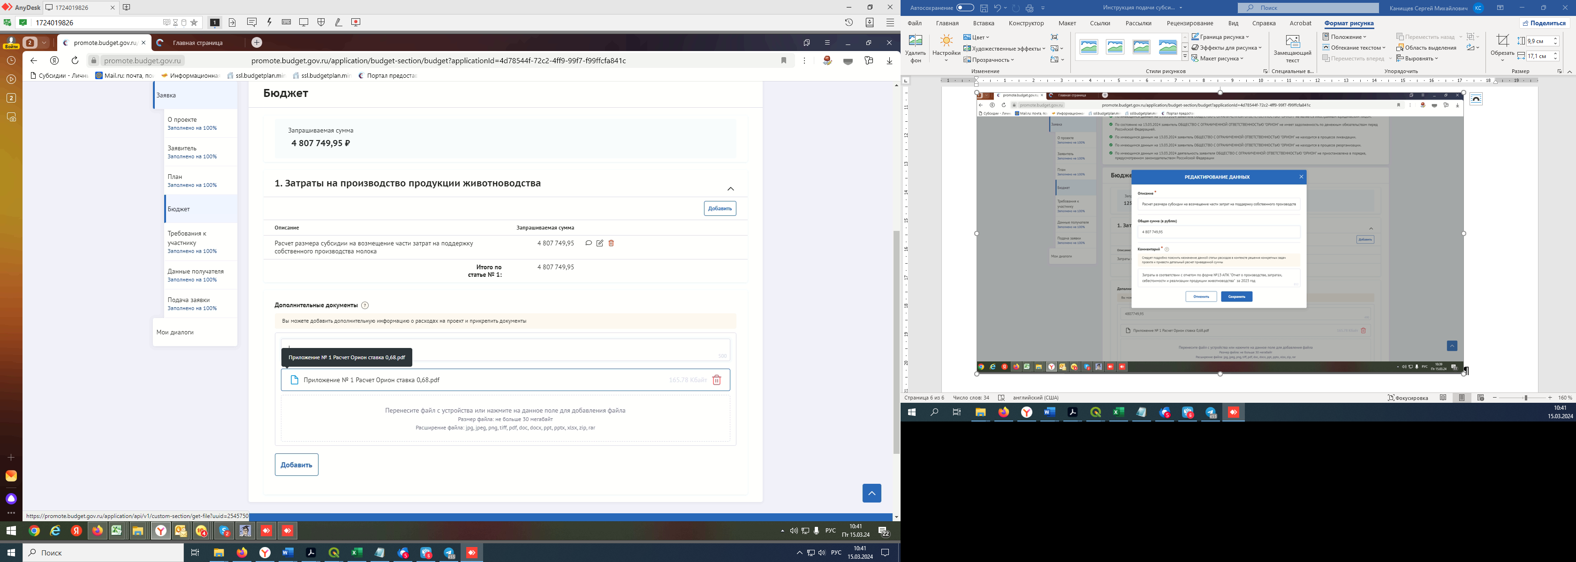

раздел **«Требования к Участнику»**

Имеющиеся обязательные галочки ставим все

Далее для подтверждения условий вкладываем документы следующим образом:

**Получатель принял на себя обязательство о достижении результата предоставления субсидии** – вкладываем заявление

**Получатель соответствует категории отбора** - вкладываем заявление

**Наличие согласия Получателя на осуществление Министерством проверок соблюдения Получателем порядка и условий предоставления субсидий, в том числе в части достижения результатов их предоставления, а также проверок органами государственного финансового контроля в соответствии со** [**статьями 268.1**](https://login.consultant.ru/link/?req=doc&base=LAW&n=503620&dst=3704) **и** [**269.2**](https://login.consultant.ru/link/?req=doc&base=LAW&n=503620&dst=3722) **Бюджетного кодекса Российской Федерации** – вкладываем заявление

**Приобретение Получателем в текущем финансовом году, а также в октябре - декабре отчетного финансового года (в случае непредоставления соответствующей субсидии в отчетном финансовому году) семени племенных быков-производителей молочного и (или) мясного направления в организациях по искусственному осеменению сельскохозяйственных животных -** вкладываем расчет размера субсидии; копии гражданско-правовых договоров, заключенных между организацией по искусственному осеменению сельскохозяйственных животных и Получателем, свидетельств о регистрации в государственном племенном регистре, платежных документов, счетов-фактур (при наличии), товарных накладных или универсальных передаточных документов, племенных свидетельств.

Добившись во всех разделах результата заполнения 100% переходим во вкладку **«Подача заявки».** Нажимаем «Подать заявку» - формируется визуализация документа, проверяем и нажимаем «Отправить»

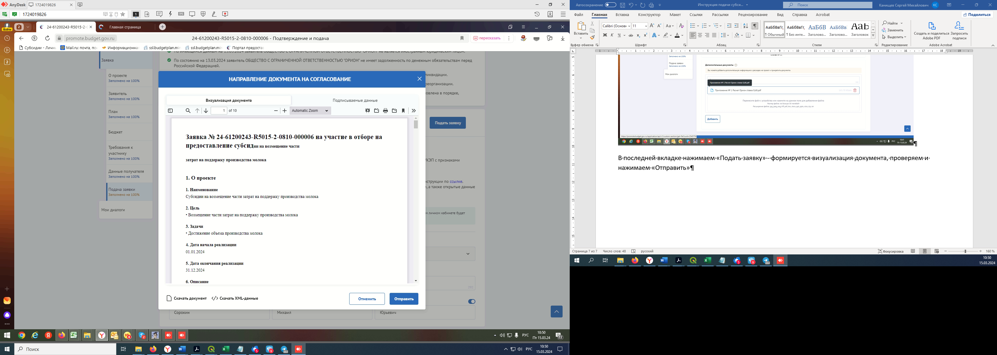

Выбираем сертификат подписанта, КОТОРЫЙ В ЗАЯВЛЕНИИ

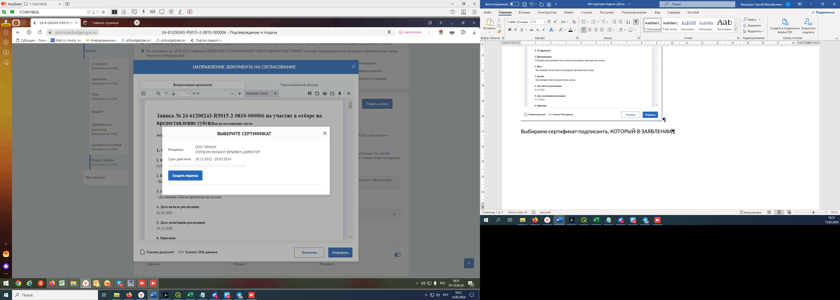

Нажимаем «Создать подпись»

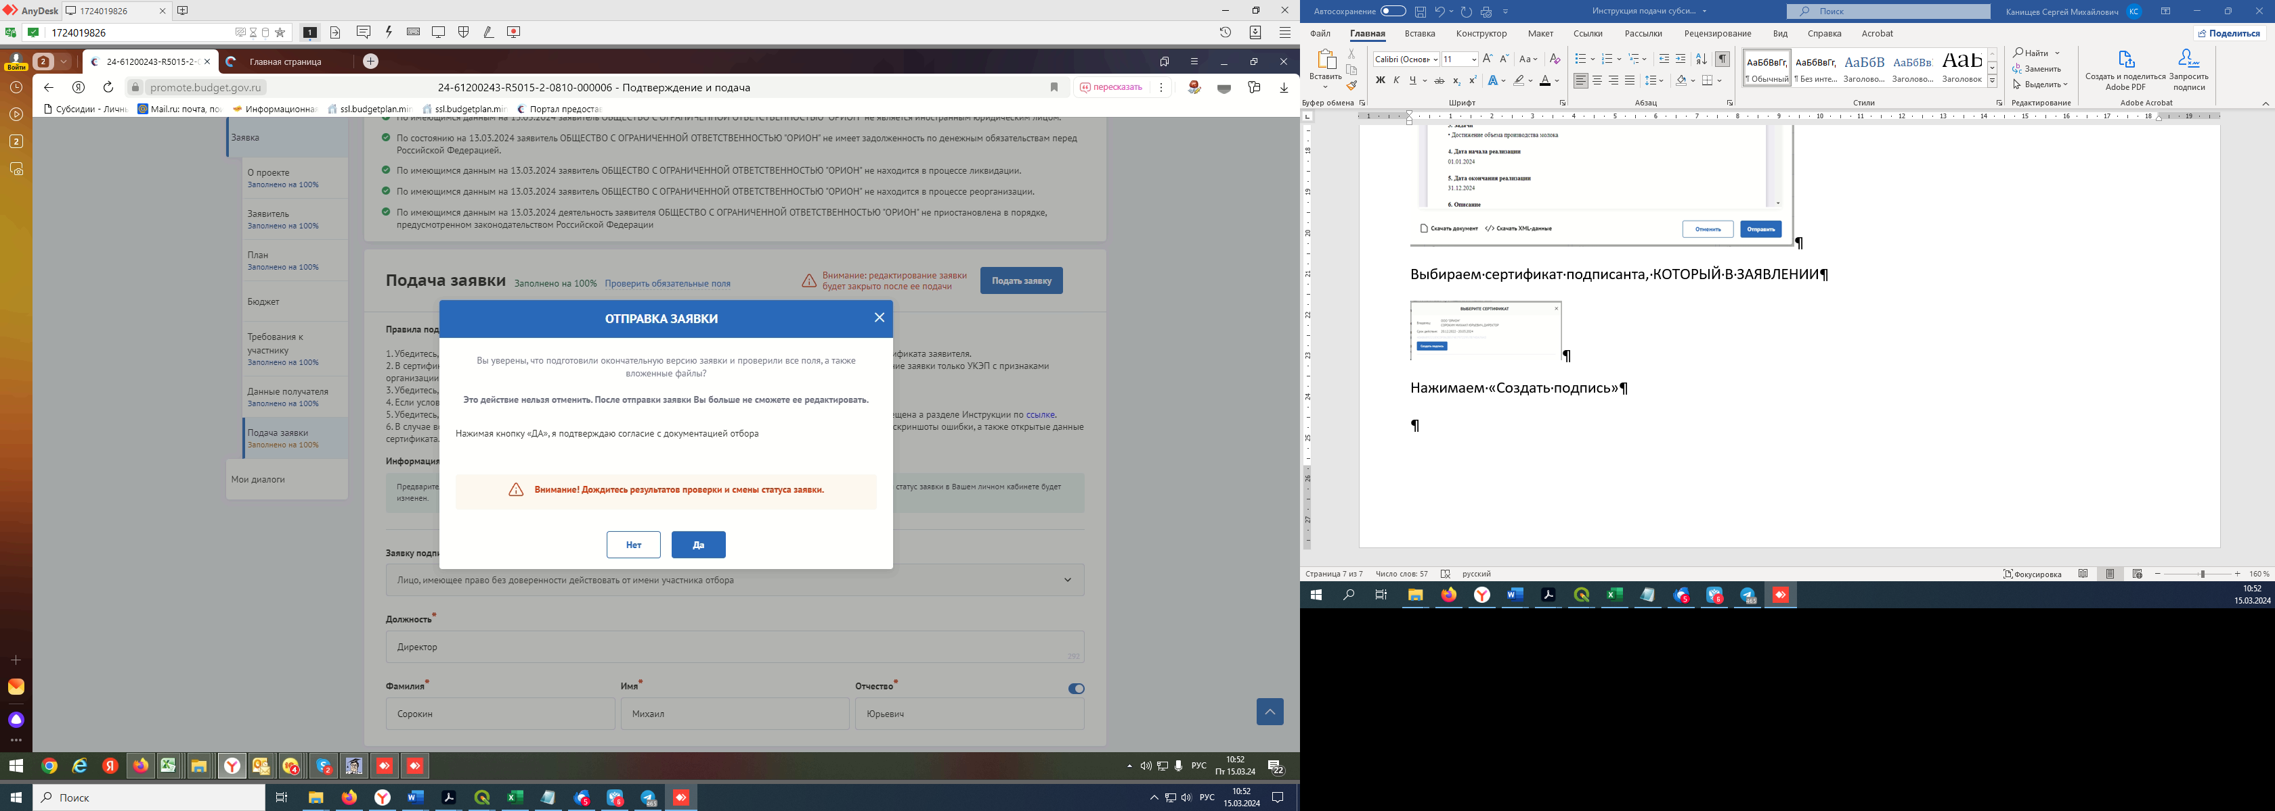

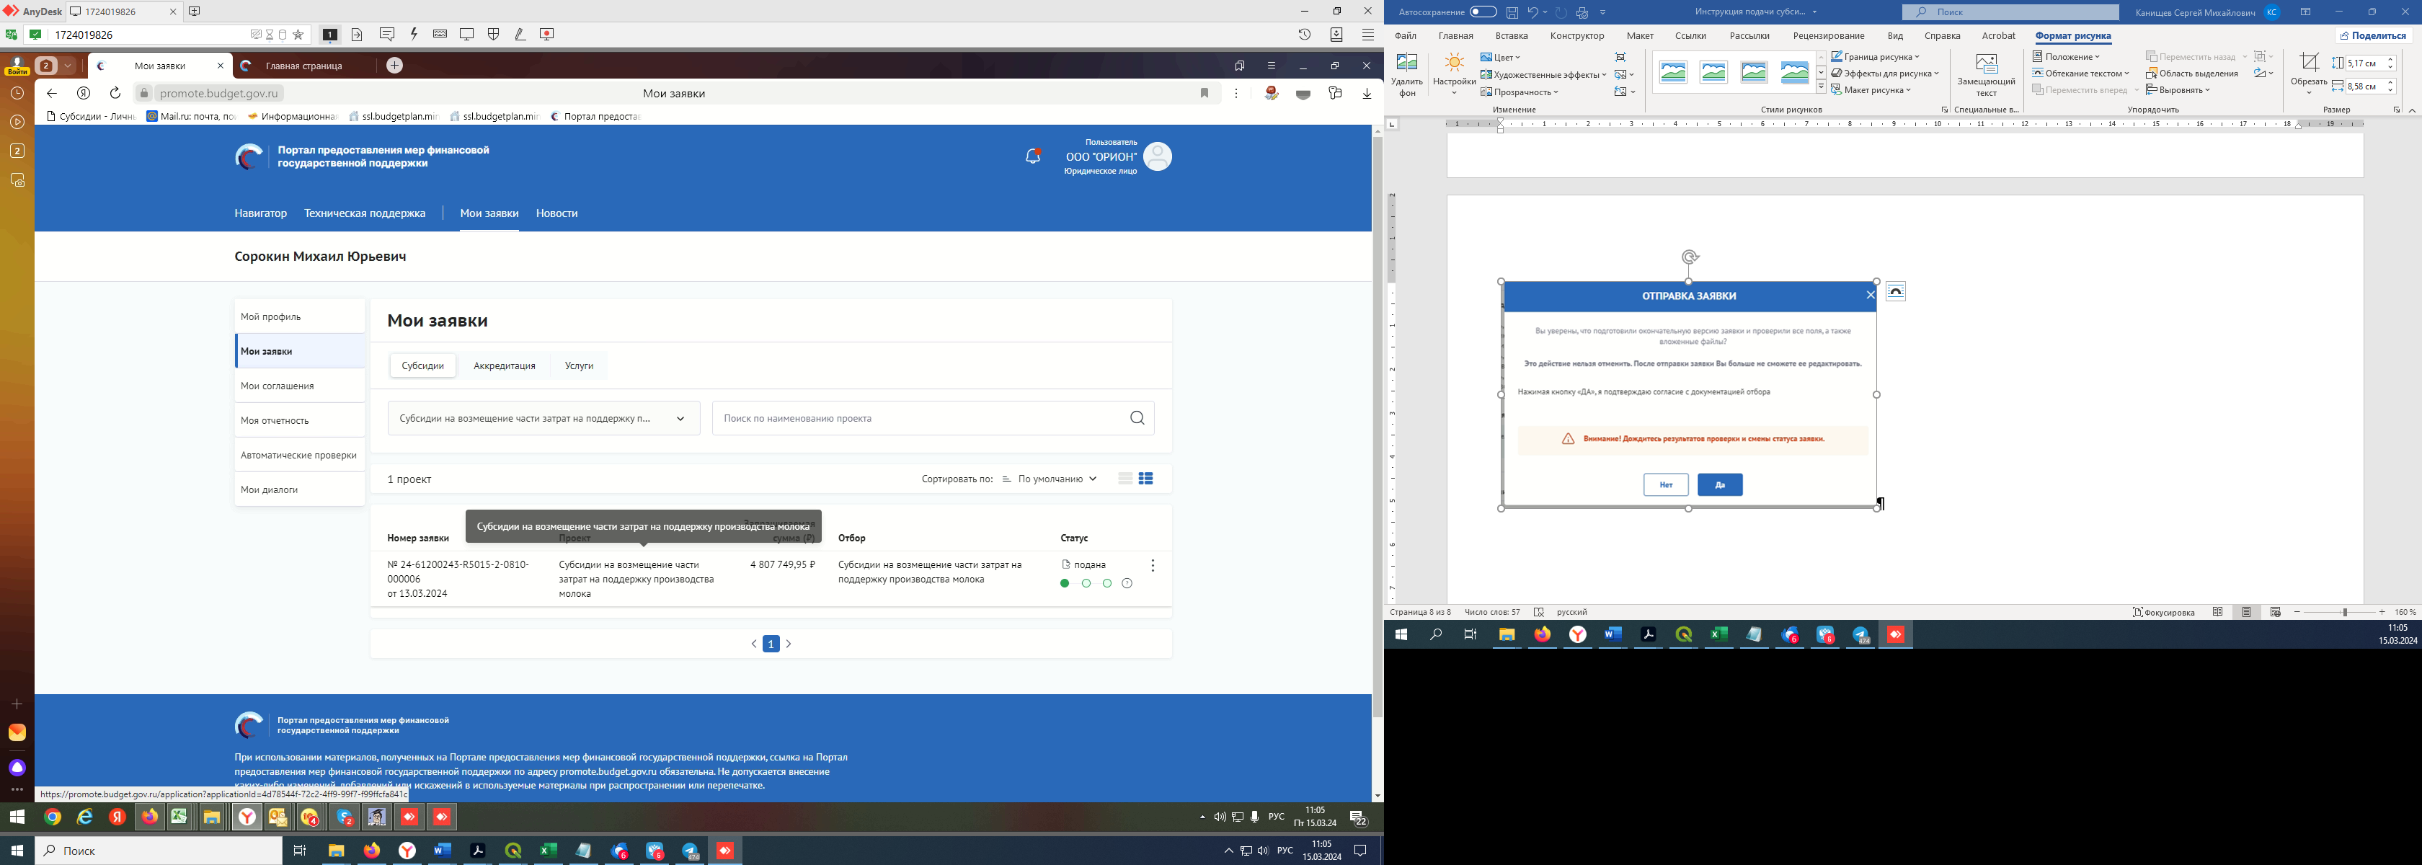

Убедитесь, что поменялся статус Заявки.